20232124K3

(多选)一单摆做小角度摆动，其振动图像如图所示，以下说法正确的是(　　)

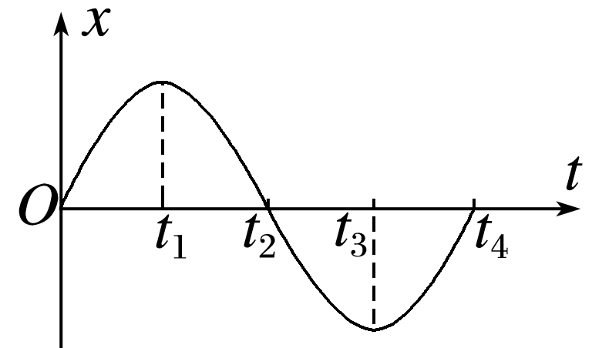

A．*t*1时刻摆球速度为零，摆球的合外力为零

B．*t*2时刻摆球速度最大，悬线对它的拉力最小

C．*t*3时刻摆球速度为零，摆球的回复力最大

D．*t*4时刻摆球速度最大，悬线对它的拉力最大